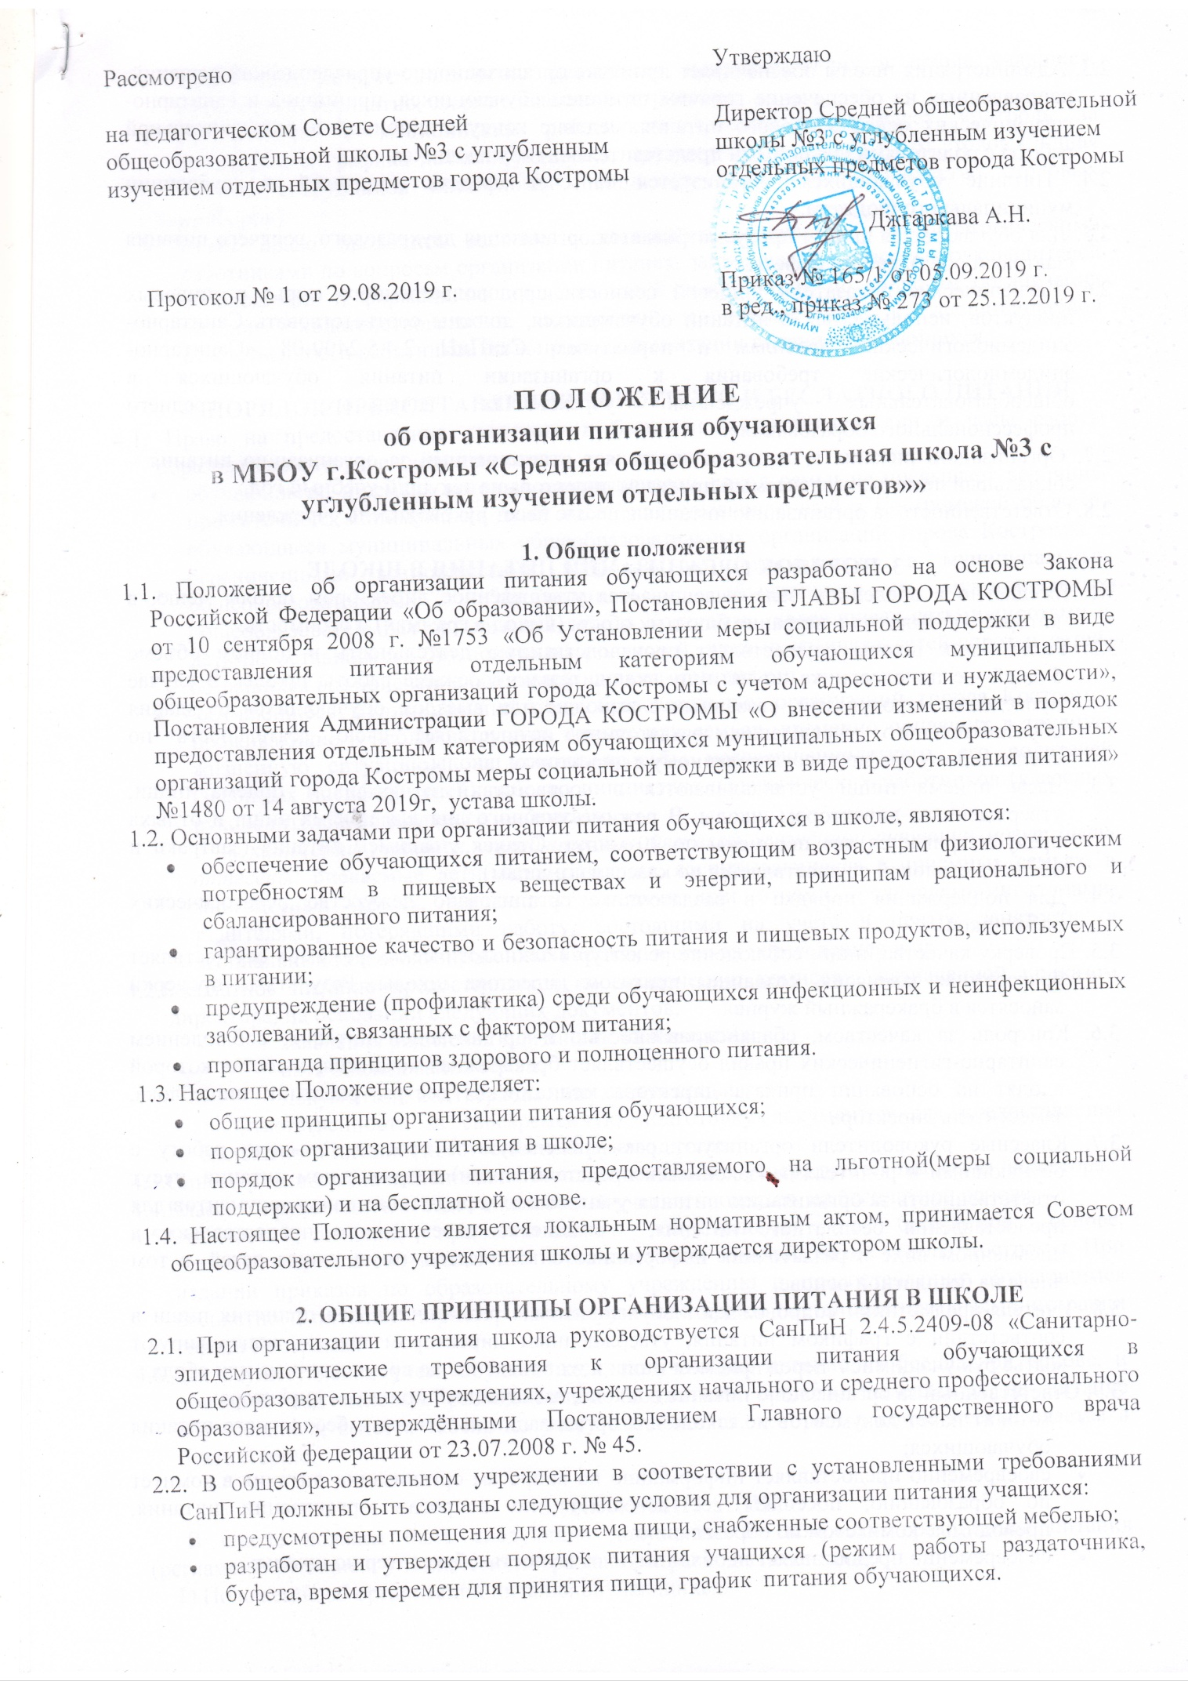
2.3. Администрация школы обеспечивает принятие организационно-управленческих решений, направленных на обеспечение горячим питанием обучающихся, принципов и санитарно-гигиенических основ здорового питания, ведение консультационной и разъяснительной работы с родителями (законными представителями) обучающихся.
2.4. Питание обучающихся организуется за счет средств родителей и субвенции муниципального бюджета.
2.5. Для обучающихся школы предусматривается организация двухразового горячего питания (завтрак и обед), работа буфета.
2.6. Гигиенические показатели пищевой ценности продовольственного сырья и пищевых продуктов, используемых в питании обучающихся, должны соответствовать Санитарно-эпидемиологическим правилам и нормативам СанПиН 2.4.5.2409-08 «Санитарно-эпидемиологические требования к организации питания обучающихся в общеобразовательных учреждениях, учреждениях начального и среднего профессионального образования».
2.7. Организацию питания в школе осуществляет ответственный за организацию питания – социальный педагог, назначаемый приказом директора на текущий учебный год.
2.8. Ответственность за организацию питания в школе несет руководитель учреждения.

3. ПОРЯДОК ОРГАНИЗАЦИИ ПИТАНИЯ В ШКОЛЕ
3.1. Ежедневно в обеденном зале вывешивается утверждённое директором школы меню, в котором указываются названия блюд, их объём (выход в граммах) и стоимость.
3.2. Раздаточник школы осуществляет производственную деятельность в полном объеме
5 дней - с понедельника по пятницу включительно в режиме работы школы. В случае проведения мероприятий, связанных с выходом или выездом обучающихся из здания образовательного учреждения, раздаточник осуществляет свою деятельность по специальному графику, согласованному с директором школы.
3.3. Часы приема пищи устанавливаются в соответствии с графиком приема пищи, утвержденным директором школы. В режиме учебного дня для приёма пищи и отдыха предусматривается две перемены по 20 минут. Отпуск учащимся питания (завтраки и обеды) в столовой осуществляется по классам (группам).
3.4. Для поддержания порядка в раздаточнике организовано дежурство педагогических работников.
3.5. Проверку качества пищи, соблюдение рецептур и технологических режимов осуществляет бракеражная комиссия, созданная приказом директора школы. Результаты проверки заносятся в бракеражный журнал.
3.6. Контроль за качеством, сбалансированностью и организацией питания, соблюдением санитарно-гигиенических правил осуществляет бракеражная комиссия, в состав которой входят на основании приказа директора медицинская сестра, работник пищеблока, заместитель директора
3.7. Классные руководители организуют разъяснительную и просветительскую работу с обучающими и родителями (законными представителями) о правильном питании, несут ответственность за организацию питания учащихся класса, готовят пакет документов для предоставления бесплатного питания, ежедневно своевременно предоставляют в письменном виде в раздаточник информацию о количестве питающихся детей, в том числе на бесплатной основе.
3.8. Учителя-предметники сопровождают обучающихся в раздаточник для принятия пищи в соответствии с графиком питания, утверждённым директором школы, контролируют мытьё рук учащимися перед приёмом пищи и их поведение во время завтрака или обеда.
3.9. Ответственный за организацию питания в школе, назначенный приказом директора:
- готовит пакет документов по школе для организации льготного и бесплатного питания обучающихся;
- своевременно предоставляет информацию по вопросам организации питания в комитет по образованию; посещает все совещания по вопросам организации питания, проводимые комитетом по образованию;
- своевременно предоставляет необходимую отчётность в бухгалтерию школы;
- лично контролирует количество фактически присутствующих в школе учащихся, питающихся бесплатно, сверяя с классным журналом
- своевременно с медицинским работником школы осуществляет контроль за соблюдением графика питания учащихся, предварительным накрытием столов (личная гигиена сотрудников пищеблока, спецодежда, достаточное количество столовых приборов):
- имеет право проводить рабочие совещания и консультации с педагогическими работниками по вопросам организации питания, запрашивать у классных руководителей необходимую информацию в пределах своей компетенции по вопросам организации питания, ходатайствовать о поощрении и привлечении к дисциплинарной ответственности работников по вопросам организации питания обучающихся.

4. ПОРЯДОК ПРЕДОСТАВЛЕНИЯ льготного и БЕСЛАТНОГО ПИТАНИЯ
4.1. Право на предоставление льготного и бесплатного питания в дни и часы работы образовательного учреждения имеют:
- обучающиеся, в семьях которых среднедушевой доход семьи не превышает величины прожиточного минимума на душу населения, установленный в Костромской области, обучающиеся муниципальных общеобразовательных организаций города Костромы с ограниченными возможностями здоровья, не проживающие в муниципальных общеобразовательных организациях, обучающиеся муниципальных общеобразовательных организаций города Костромы, являющиеся детьми-сиротами и детьми, оставшимися без попечения родителей, лицами из числа детей-сирот и детей, оставшихся без попечения родителей , детьми-инвалидами.
- обучающиеся муниципальных общеобразовательных организаций города Костромы, проживающие в неблагополучных семьях или семьях, временно попавших в трудную жизненную ситуацию, на основе просьбы несовершеннолетнего, его родителей (законных представителей) либо по инициативе педагогических работников (классных руководителей, социального педагога);
к категории учащихся, находящихся в тяжелой жизненной ситуации могут быть отнесены: опекаемые дети, дети-инвалиды, воспитывающиеся в приёмных семьях, в многодетных семьях, одинокими матерями или отцами, родителями-инвалидами, родителями, потерявшими работу, состоящими на учёте в центре занятости, в асоциальных (алкоголизированных) семьях, в семьях переселенцев и др.
4.2.Бесплатное питание предоставляется по заключению комиссии, назначенной приказом директора, на основании следующих документов:
заявления родителей или лиц их заменяющих;
акта обследования семьи;
документов, подтверждающих статус семьи.
Ответственность за своевременную подготовку документов для предоставления бесплатного питания несёт классный руководитель.
4.3.Списки учащихся, зачисленных на бесплатное питание, утверждаются приказом директора.
4.4.Классный руководитель ведет ежедневный учет питающихся на бесплатной основе.
4.5.Стоимость питания, предоставляемого обучающимся на бесплатной основе, устанавливается в соответствии с постановлением администрации города Костромы. При издании приказов по образовательному учреждению о предоставлении обучающимся бесплатного питания, директор школы руководствуется постановлениями администрации города Костромы.
4.6.Для осуществления учета обучающихся, получающих питание на бесплатной основе, и контроля над целевым расходованием бюджетных средств, выделяемых на питание обучающихся, ведется табель по учёту питающихся, который в конце месяца сдается в бухгалтерию.

5. ДОКУМЕНТАЦИЯ
В школе должны быть следующие документы по вопросам организации питания (регламентирующие и учётные, подтверждающие расходы по питанию):
1) Положение об организации питания обучающихся.
2) Приказ директора о назначении ответственных за организацию питания лиц с возложением на них функций контроля.
3) Приказ директора, регламентирующий организацию питания.
4) График питания обучающихся.
5) Пакет документов для постановки обучающихся на бесплатное питание.
6) Табель по учету питающихся.
7) Справки, акты, аналитические материалы по вопросам организации питания.

